|  |
| --- |
| **SLAGALICA** |
| Radoica Nikolić |
| RAZVOJ MOBILNIH APLIKACIJA |
|  |

|  |  |  |
| --- | --- | --- |
| SLAGALICA  Radoica Nikolić Kratka dokumentacija o projektu. Slagalica je aplikacija urađena po uzoru na popularni TV kviz “Slagalica”. Broj igara u slagalici se tokom vremena menjao, a ovde je predstavljena sa 6 igara o kojima će reč biti kasnije. Kviz je u suštini igra za 2 igrača, dok je ovde u aplikaciji implementirana kako I igra za 2 igrača, tako I igra za jednog igrača, koja može služiti kao trening.  Aplikacija je izrađena u Android Studio-u, korišćenjem programskog jezika “Java”.  Aplikacija koristi neke slikovne resurse (simboli za igre, kao I za dugmad), većina nastala u photoshopu, ili pojedine skinute sa internet (bez autoriskih prava), kao I pojedine tekstualne resurse (rečnik sa oko 250 000 reči). Za rečnik je korišćena skripta napisana u programskom jeziku “Python” koja je imala zadatak da sa unetih X sajtova izvuče reči, I formatira ih u alfabetski uređeni rečnik. Kako je aplikacija na ćirilici, ceo rečnik je transformisan u ćirilično pismo.  O detaljima delova aplikacije, kao I dodacima I informacijama vezanih za igre u nastavku. |  | • • • Korisni linkovi:Github projekta: <https://github.com/rasxxxa/Slagalica>  O slagalici: <https://en.wikipedia.org/wiki/TV_Slagalica> Snimci ekrana aplikacije: <https://github.com/rasxxxa/Slagalica/tree/master/Pictures> Rečnik ćirilica: <https://drive.google.com/file/d/1FtmwpYUrlAh3rZTcadYIOxcAPDlxFMKI/view?usp=sharing>  Rečnik latinica: <https://drive.google.com/file/d/172LVzt5ZTXd-pEJMvWR97f53nHTDqCA6/view?usp=sharing> |

**Glavni meni**

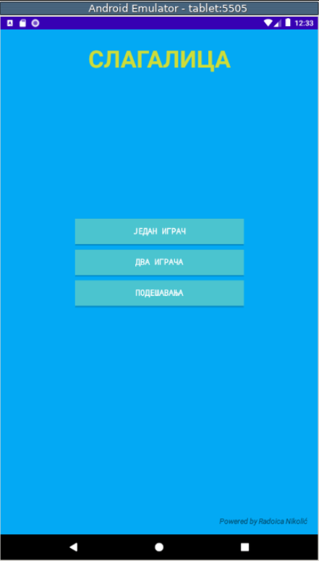

Jednostavni dizajn glavnog inferfejsa odakle korisnik bira da li će pokrenuti igru za jednog igrača (trening), igru za 2 igrača ili podešavanja.

**IGRA ZA JEDNOG IGRAČA (interfejs)**

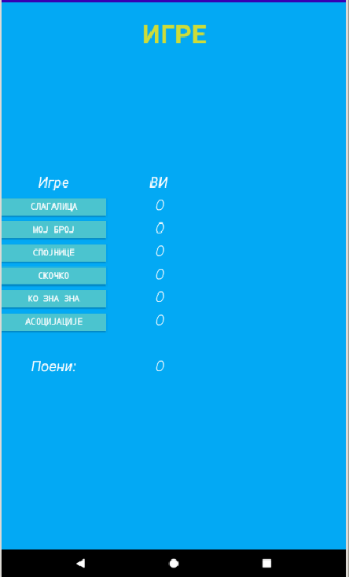

Kao što je već napomenuto, igra se sastoji od 6 igara. Prikazan je meni sa dostupnim igrama, kao I meni gde su prikazani poeni koje je korisnik osvojio u tim igrama. Ovaj interfejs je sličan interfejsu za 2 igrača, gde je dodata tabela za poene protivnika, kao I nova opcija za komunikaciju (ćaskanje između 2 igrača). Kada korisnik izabere igru za 1 igrača, a ukoliko je ranije igrao, a nije završio, postoji mogućnost da korisnik nastavi svoju igru od ranije, gde može izabrati da li će nastaviti igru od ranije, ili početi novu igru.

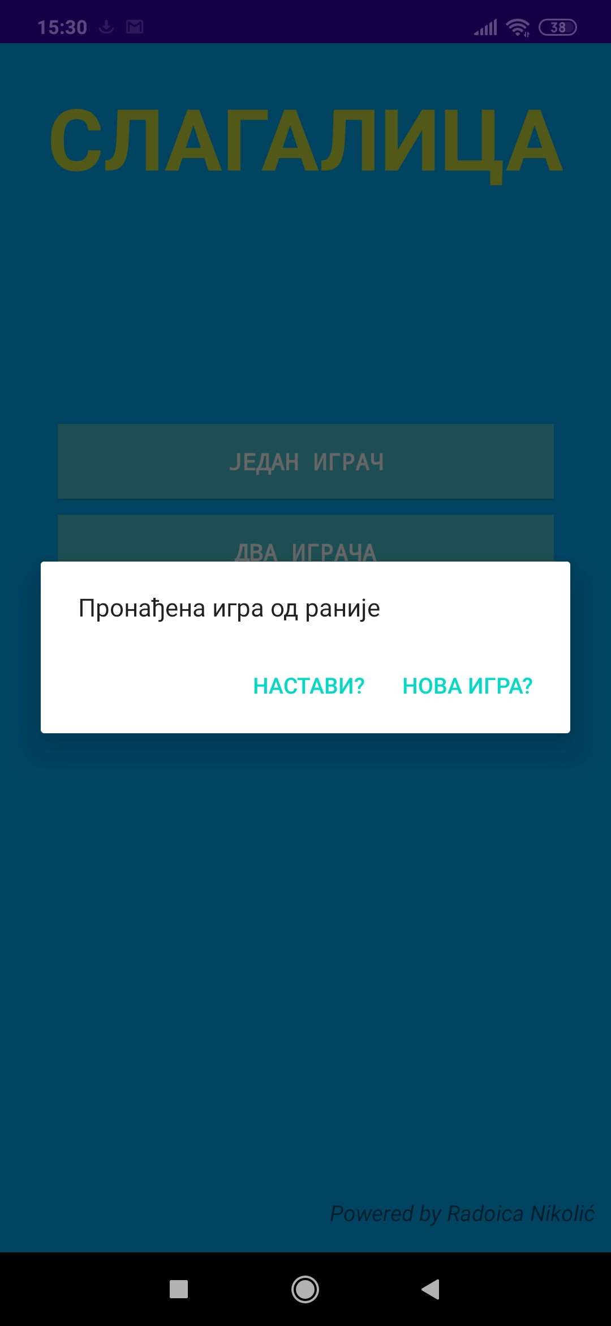

**Igra 1 (Slagalica)**

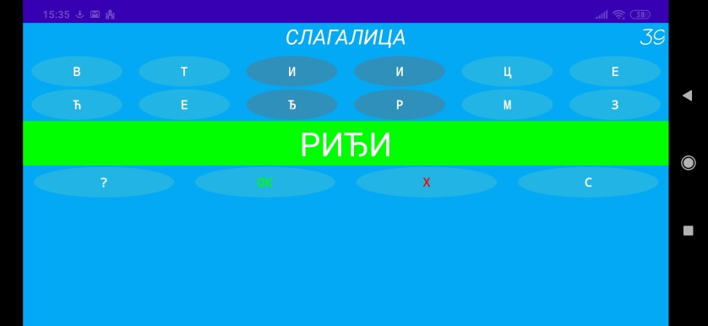Prva igra nosi naziv kao I sam kviz, a to je slagalica. Igra se igra sa 12 nasumično (zavisi) izabranih slova, izmešanih, I od tih slova korisnik treba izabrati što dužu reč. Pošto nasumično izabrano slova često mogu da budu loša, tako da neretko ne može da se sastavi duža smislena reč od 4-5 slova, ovde je implementirano tako da se iz rečnika izvuče reč duža od 8 slova, doda se broj slova da bi njihov broj bio 12, I onda se ta slova izmešaju. Dok korisnik traži svoju reč, računar u pozadini traži što dužu reč koju je moguće sastaviti od datih slova. Način pretrage je implementiran pomoću “Thread-ova”, gde određeni broj tih threadova vrši pretragu u određenom delu rečnika. Kada korisnik prekine igru, ili klikne na OK kako bi završio igru, thread-ovi se prekidaju, I korisniku se prikazuje najduža reč koja je nađena do datog trenutka. Korisnik može proveriti da li njegova reč postoji u rečniku, klikom na “?” I ukoliko je reč uokvirena zeleno, onda postoji u rečniku, ukoliko je uokvirena crveno, reč ne postoji. Rečnik može sadržati reči različitog roda, broja, padeža, I u različitim glagolskim oblicima, što je razlika u odnosu na kviz, gde se koriste samo infinitivi. Postoji određeno vreme za igru, posle čijeg isteka se igra prekida ukoliko korisnik nije našao nijednu reč.

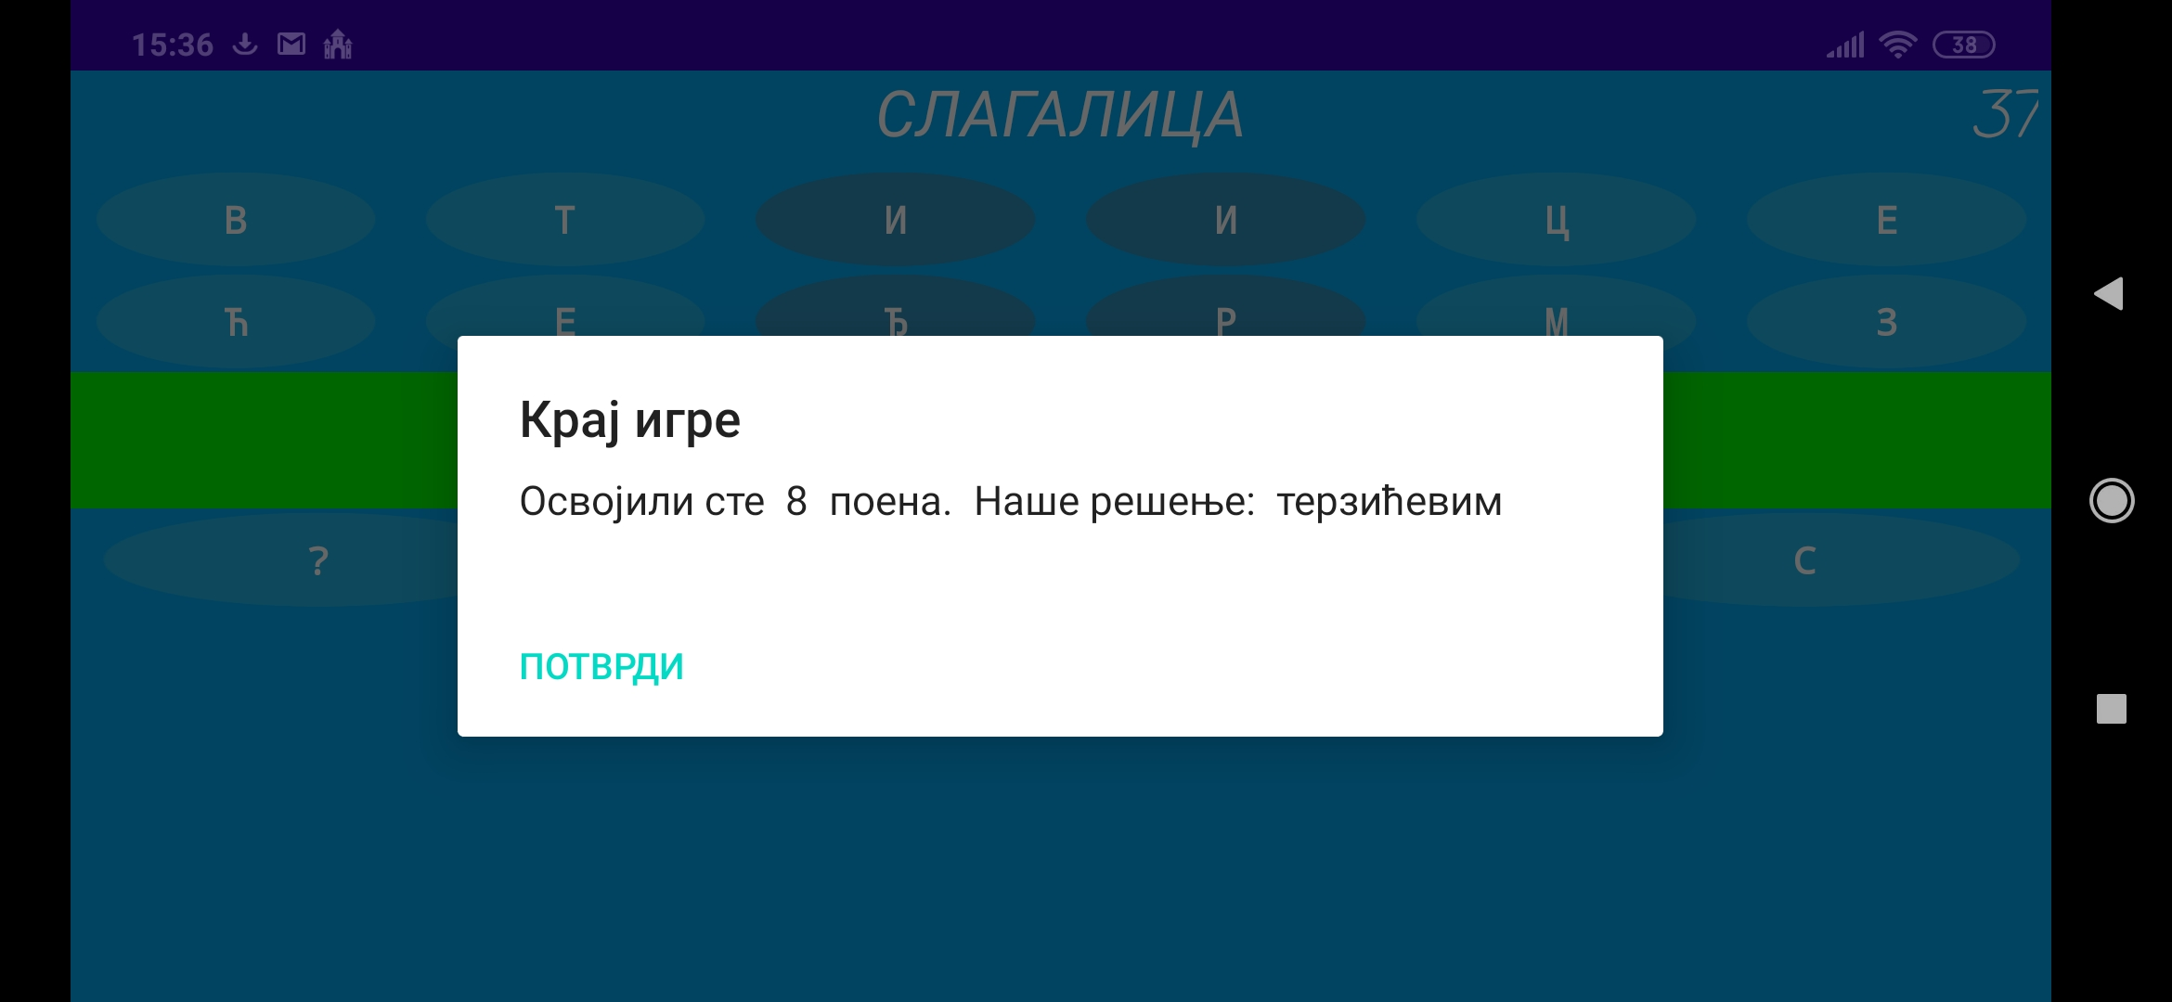

*Neispravna reč*

*Ispravna reč*

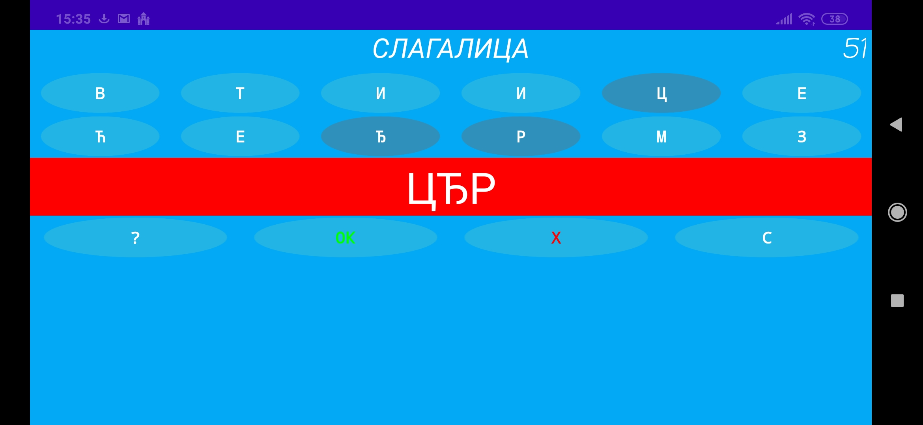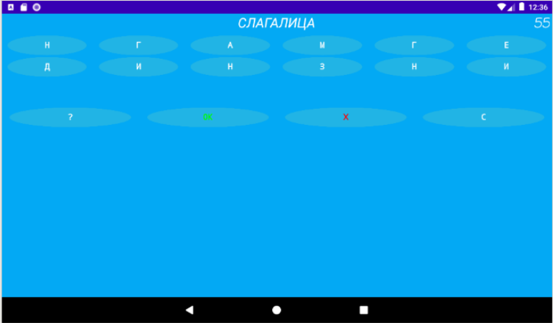

**Igra 2 (Moj broj)**

Igra 2 nosi naziv “Moj broj”. Igra se igra sa brojevima I to tako što računar generiše nasumični broj 1—1000. Taj broj je ciljani broj, I korisnikov je zadatak da nađe taj broj kombinacijom drugih brojeva, I osnovnih matematičkih operacija. Brojevi koji su dostupni korisniku za nalaženje tačnog broja takođe generiše računar I to 4 broja iz opsega 1-10, 1 broj iz skupa (10, 15, 20) I 1 broj iz skupa (25, 50, 75, 100). Korisnik svaki broj može upotrebiti samo jednom. Prilikom odabira brojeva I operacija, aplikacija računa izraz u realnom vremenu. Način računanja izraza koje je dobio korisnik implemeniran je po principu [poljske notacije](https://en.wikipedia.org/wiki/Polish_notation), tehnike koja se koristi kako bi se iz matematičkog izraza izbacile zagrade. Dok korisnik traži tačno ili što približnije rešenje, računar u pozadini traži takođe tačno rešenje. Algoritam koji traži tačan broj je implementiran pomoću tehnika “backtrack”, poljske notacije, kao I nekih dodatnih algoritama kako bi izraz iz poljske notacije vratio u izraz čitljiv korisniku. Relativno je brz I često mu nije potrebno ni 1 sekunda da dođe do tačnog rešenja, a I nije mu potrebno mnogo vremena da ukoliko nije moguće naći tačan broj da isproba sve kombinacija I nađe što približnije. Ukoliko korisnik završi ili prekine igru, algoritam se prekida I prikazuje se trenutno najbolje rešenje računara. Kako je već rečeno, algoritam radi u posebnom thread-u, I ukoliko korisnik prekine igru, thread se prekida.

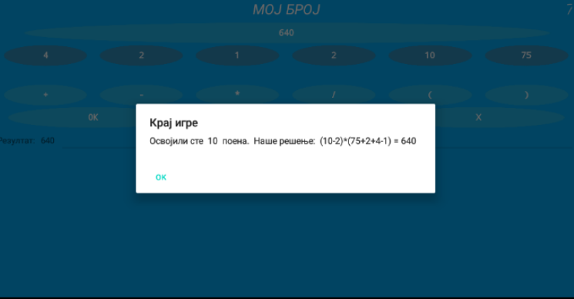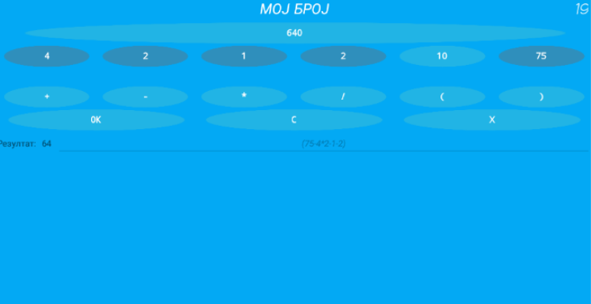

**Igra 3 (Skočko)**

Igra 3 nosi naziv Skočko. Igra je kombinatorskog tipa, gde od 6 različitih simbola korisnik određenim varijacijama treba doći do tajne kombinacije od 4 simbola. Računar nasumično generiše kombinaciju od 4 simbola, i korisnik prilikom pogađanja dobija dalje obaveštenja I to, ukoliko je neki njegov simbol na tačnom mestu kao I simbol iz tražene kombinacije, sa desne strane će mu se pojaviti crveni krug (ili više njih) ili ukoliko je neki simbol pogođen ali se nalazi na pogrešnom mestu, prikazaće se žuti krug (ili više njih). Svi resursi korišćeni u ovoj igri su rađeni u photoshopu tako da ne podležu autorskim pravima. Ukoliko korisnik ne reši kombinaciju iz 6 pokušaja, računar će mu prikazati traženo rešenje.

*Korisnik je rešio kombinaciju*

*Korisnik nije rešio kombinaciju*

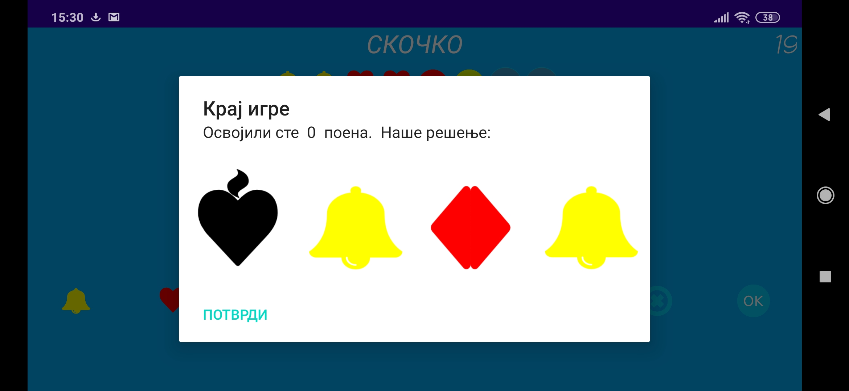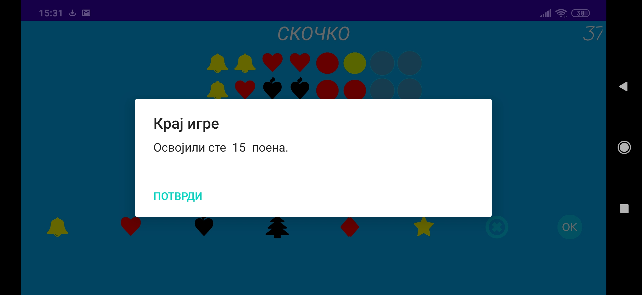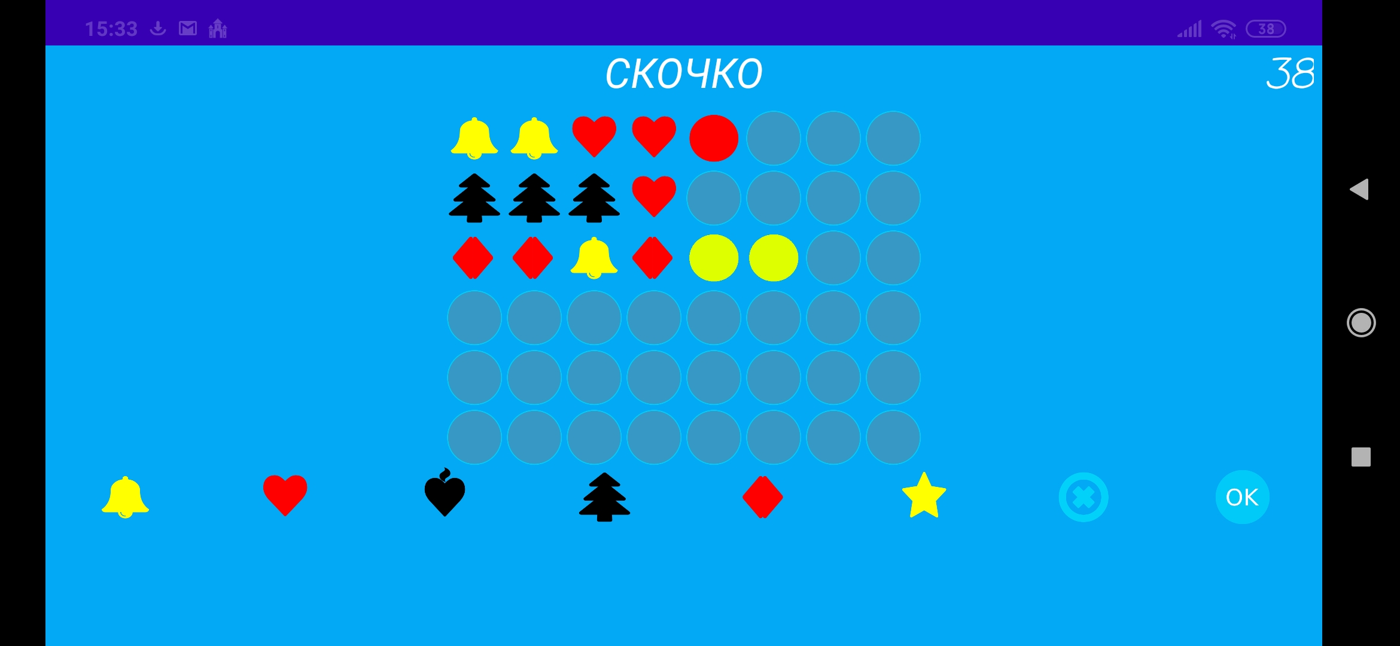

**Igra 4 (Spojnice)**

Četvrta igra nosi naziv spojnice. Cilj igre je da entitet sa leve strane se spoji sa pravim entitetom sa desne strane. Igra se razlikuje od originalne igre iz TV slagalice. U originalnoj igri bira se neka tema (sport, muzika, film…) I pojmovi iz te teme se spajaju sa pojmovima sa desne strane koji ih upotpunjunju (recimo leva strana imena glumaca, desna prezima itd…). U ovoj aplikaciji (zbog nedostatka pravih resursa) igra je implementirana na malo drugačiji način. Iz rečnika svih reči, izdvojene su 8 reči veće dužine od 8 karaktera. Te reči se smeštaju na levu stranu, dok se na desnu stranu stavljaju izmešane permutacije karaktera tih reči. Cilj je da korisnik spoji pravu reč sa svojom pravom permutacijom. Ukoliko pogodi reč reč će biti obojena zeleno, I ne može se više izabrati ni na levoj ni na desnoj strani, pogrešna reč je obojena crveno, I ne može se izabrati na levoj strani. Trenutno selektovana reč je obojena žuto.

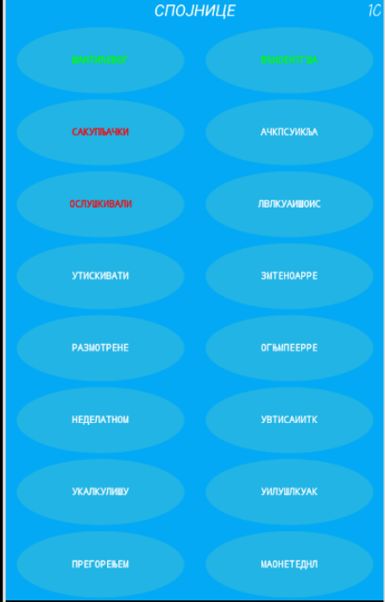

Igra je generalno laka, zato korisnik ima znatno manje vremena nego u originalnoj igri.

**Igra 5 (Ko zna zna)**

Peta igra ili ko zna zna, je igra opšte kulture, gde korisnik daje (ili preskače) odgovore na 10 ponuđenih pitanja. Ovde korisnik može dobiti I negativne poene ukoliko da netačan odgovor. Pitanja se izvlače iz tekstualnog dokumenta, iz koga kasnije algoritam struktira I pravi listu pitanja I tačnog odgovora. Za razliku od tv slagalice, ovde su uvek ponuđeni odgovori (lista pitanja formirana iz nekog online testa opšte kulture), I to korisnik uvek ima 3 ponuđena odgovora I opciju dalje ukoliko ne želi da odgovori. Posle pokušaja, korisnik će dobiti notifikaciju da li je odgovorio tačno ili netačno. U tekstualnom fajlu se nalazi oko 250 pitanja.

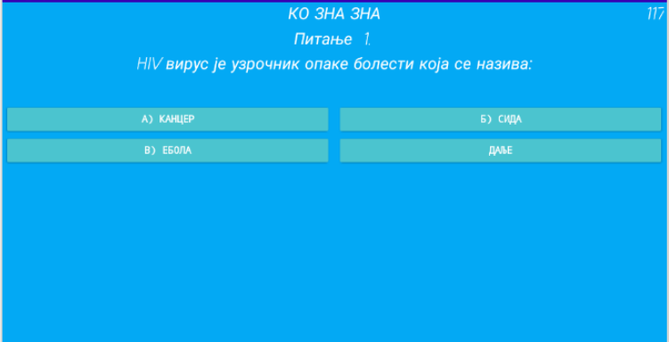

**Igra 6 (Asocijacije)**

Asocijacije je igra gde korisnik otvara određena skrivena polja, I dobija neke pojmove koji treba da ga asociraju na drugi određeni pojam. Igra ima 4 kolone, sa po 4 polja, I svako od ta 4 polja predstavlja asocijativnost pri rešavanju određene kolone. Rešenja kolona trebaju da asociraju na rešenju cele asocijacije. Asocijacije se učitavaju iz tekstualnog fajla (ima oko 80 asocijacija) I onda program ih struktuira u instance klase “Asocijacija”. Nakon toga bira jednu nasumičnu I kreira igru. Tekstualni fajl koji predstavlja asocijacije je kreiran ručno. Korisnik prilikom popunjavanja, odnosno rešavanja I kolona I glavnog rešenja može prilikom upisa koristiti I ćirilično I latinično pismo. Ukoliko korisnik pogreši jedno slovo, razmak, umesto č,š,ž koristi c,s,z, program će istolerisati.

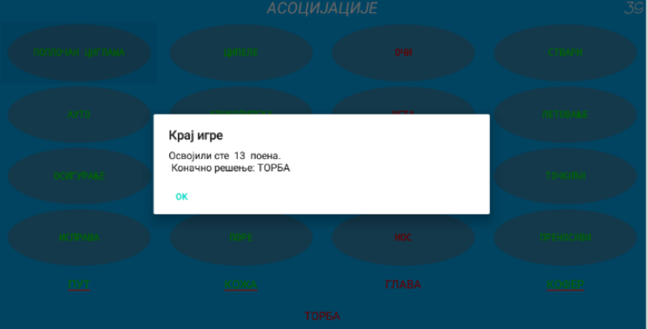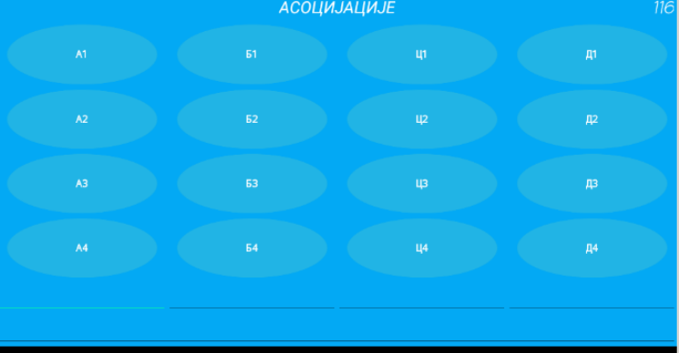

**Igra za 2 igrača**

Osim treninga, odnosno igre za 1 igrača, postoji I mogućnost igre za 2 igrača. Da bi igrao igru za 2 igrača, korisnik mora uneti neke svoje podatke kako bi ga neki drugi igrač lakše pronašao za izazov. Korisniku je potrebnu uneti ime, prezime kao I neko korisničko ime. Ovi podaci se podešavaju u aktivnosti “Podešavanja” . Logika za 2 igrača je implementirana na sledeći način. Kada korisnik unese svoje podatke, može pristupiti igri za 2 igrača gde se automatski ubacuje u bazu online igrača. Inače način komunikacije za, kao I baza koja pamti igrače koji su online je implementirana pomoću “Firebase-a” . Firebase je Guglova realtime baza, čija je generalno namena za veoma brzi prenos informacija. Generalno ne podržava klasični pristup CRUD operacijama preko nekih upita, već se sve vrši preko osluškivača. Cela baza je predstavljena kao drvo (tree, graf), gde posebni entineti predstavljaju posebni čvor. Ovo je document orijentisana baza, I ima lepo definisane načine za ubacivanje I složenih objekata u svoju strukturu. Korisnik koji želi da prati promene u realnom 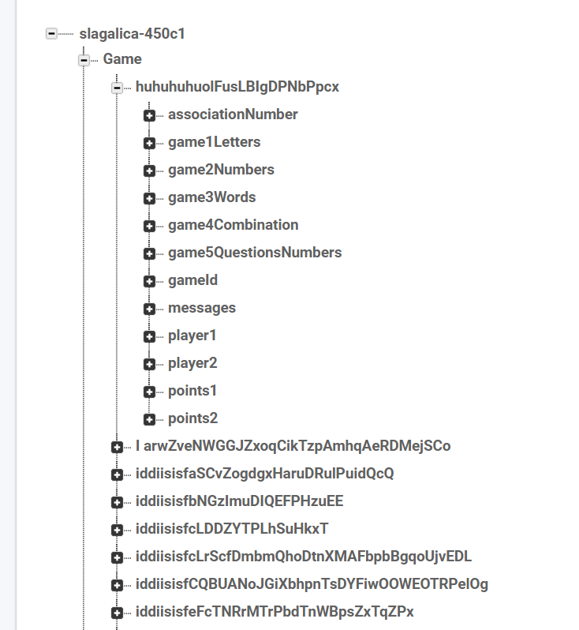vremenu pravi osluškivač na neki čvor iz tog stabla, I može pratiti I promene direktno na tom čvoru, ili promene na deci tog čvora, I odziv za promenu u bazi je oko 0.1ms. Korisnik prilikom ulaska u meni za 2 igrača se automatski ubacuje u listu online igrača. Svi igrači su koji su već ušli imaju osluškivače na čvor za online listu igrača, I momentalno vide promenu (inače firebase je thread-safe). U meniju je implementiran I search bar, gde korisnici mogu pretražiti druge korisnike na osnovu imena, prezima, ili korisničkog imena. Prikazani su samo korisnici čija je poslednja aktivnost zabeleža u opsegu manjem od 10minuta (može da se menja u kodu). Korisnik čim počne igru za 2 igrača, ili se vrati u glavni meni izbacuje se iz liste online igrača. Pošto vidi listu drugih igrača, kada naiđe na slobodnog igrača može ga izazvati na igru. Korisnik koji je izazivač dobija dijalog da čeka na odgovor izazvanog igrača (kreira se osluškivač u bazi na datog korisnika sa opcijom Boolean). Korisnik koji je izazvan dobija dijalog da li želi da prihvati igru od izazivača. Ukoliko prihvati u bazi se update-uje Boolean polje na koje izazivač ima osluškivač I ako je true (izazvani igrač kreira osluškivač za igru). Pošto je dobio odgovor u bazi (true promenljiva), izazivač kreira igru koja se ubacuje u bazu sa nekim random generisanim ključem kako bi I izazvani znao gde da osluškuje, I posle ubacivanja igre u bazu, počinje igra kod oba igrača sa istim podacima za sve igre (ista slova, isti traženi broj, ista asocijacija…). Ukoliko izazvani odbije igru, izazivaču se gasi osluškivač, dobija obaveštenje da je izazvani odbio igru, I može da izazove novog igrača. Oba igrača se gube iz liste online igrača kad jedan igrač izazove drugog.

*Lista sa nasumičnim imenimaprezimenima I korisničkim imenima implementirana u svrsi testa*

*Obaveštenje koje dobija izazvani igrač*

*Obaveštenje koje dobija igrač koji je izazvao nekog igrača*

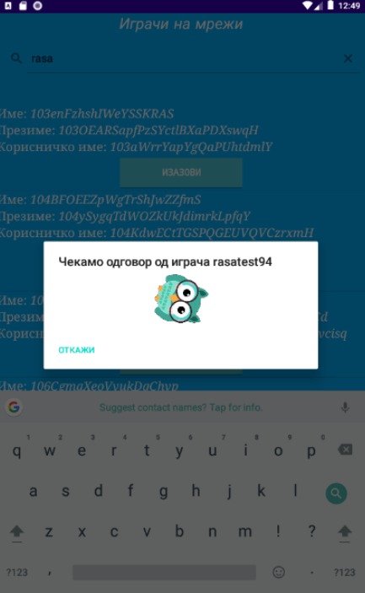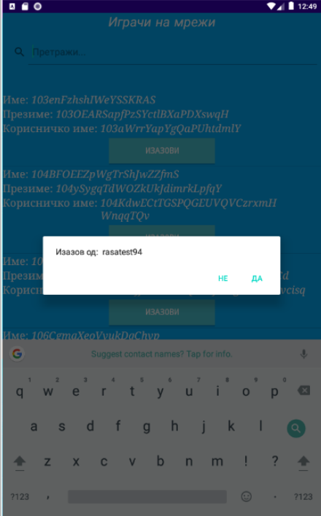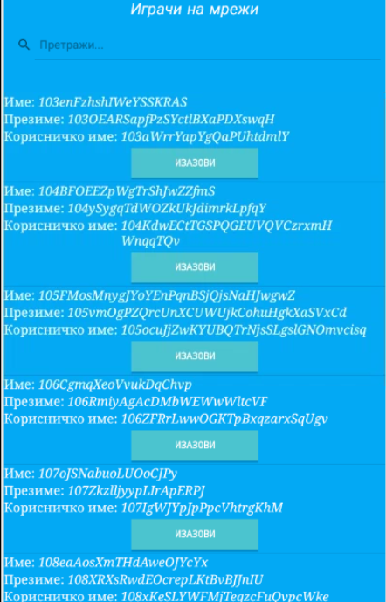

*Strukture baze*

Posle pokretanja igre, ulazi se u interfejs koji je kako je I malopre rečeno sličan interfejsu za jednog igrača samo sa nekim dodatnim stvarima (poeni za protivnika, ćaskanje). Poeni se ažuriraju u bazi u realnom vremenu, tako da korisnik ima realnu predstavu o tome kako I njegov protivnik igra. Kod nekih igara se poeni ažuriraju na kraju igre, dok kod nekih (ko zna zna, spojnice) poeni se ažuriraju posle individualnog koraka u igri (odgovor na pitanje, spojene 2 spojnice…)

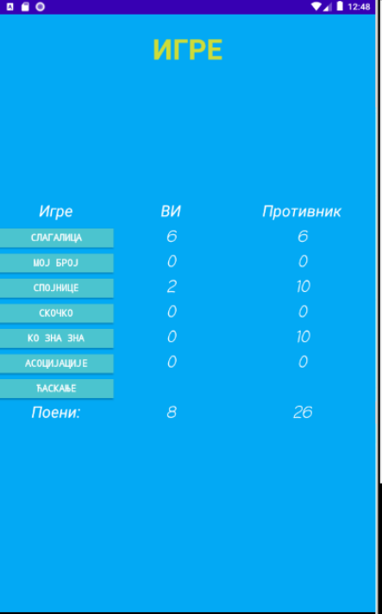

*Interfejs za 2 igrača*

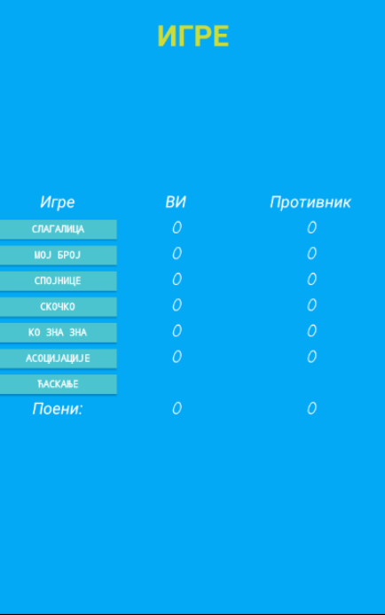

**Časkanje**

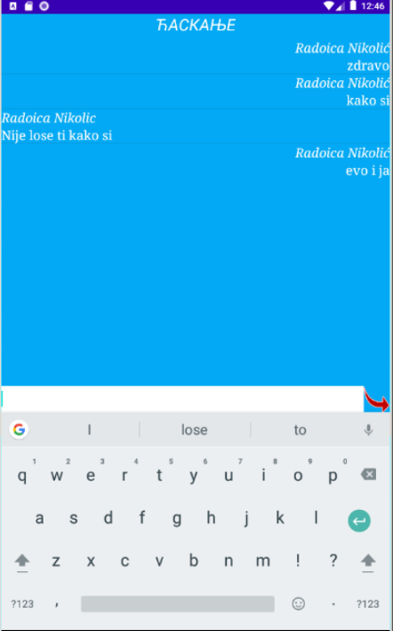

*Izgled toka igre za 2 igrača*

Ćaskanje je opcija koja omogućava da igrači međusobno komuniciraju. Kako je ranije rečeno, zbog performansi firebase-a, ćaskanje je realtime, tako da korisnici kominiciraju veoma brzo. Svaka igra sadrži listu sa porukama na koju oba korisnika postavljaju osluškivač, I prate svaku promenu, tako da dobijaju poruku čim je drugi korisnik pošalje

*Izgled ćaskanja*

**Podešavanja**

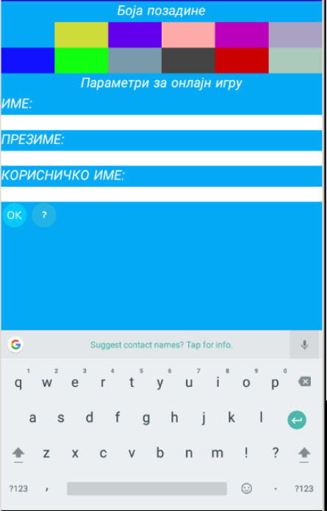U podešavanjima kako je ranije navedeno, korisnik postavlja neke parametre za online igru. Bira korisničko ime koje ne sme sadržati karaktere (.,?! itd), I posle provere da li je slobodno korisničko ime može potvrditi svoje kredincijalne u bazu. Isto tako u podešavanjima korisnik može birati boju pozadine za svoju aplikaciju ukoliko mu se ne sviđa trenutna.

Izgled menija za podešavanja